使用5p的编码器线接在电机ABI接口和主控板M0接口，

将电机线接在小电流板M0接口

将电源线接上

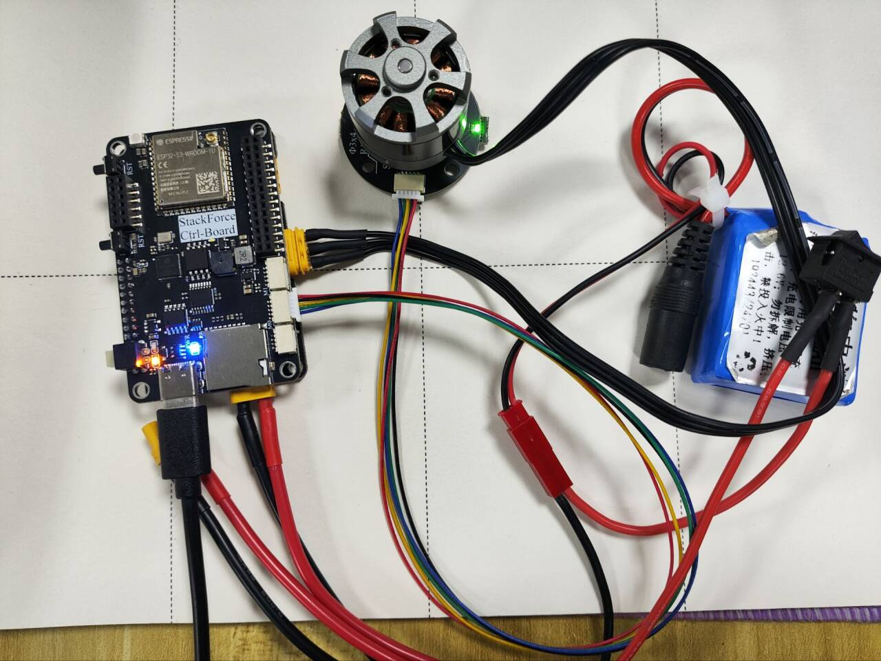

烧录S1电机控制程序BLDC，注意要将usb无缝隙在上，白色按键松开

（看文件夹开头使用说明）

写入注册码：将主控包上的注册码写入下面位置（必须改）

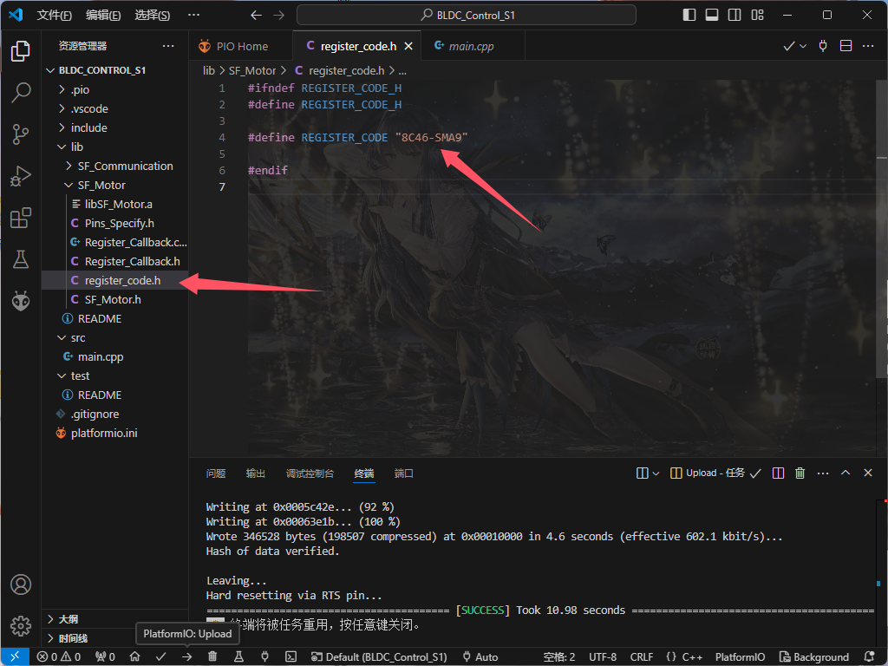

烧录S3程序，注意要按下白色按键亮绿灯